**Отслеживание и контроль (Диспетчер)**

Транспортный портал «Логист»

Оглавление

1. Введение 3

1.1 Область применения 3

1.2 Краткое описание возможностей для роли «Диспетчер» 3

2. Назначение и условия применения Транспортного Портала «Логист» для роли «Диспетчер» 4

2.1 Основные понятия и термины4

### 3. Подготовка к работе5

### 3.1 Запуск системы6

3.2 Описание рабочего интерфейса7

4. Описание операций, выполняемых в роли «Диспетчер» 8

### 4.1 Оформление машины, прибывшей на территорию8

### 4.1.1 Работа с фильтрами9

### 4.1.2. Изменение статуса накладной 10

### 4.1.3. Изменение статуса Маршрутного Листа13

### 5. Контактная информация 16

### 1. Введение

### 1.1 Область применения

Транспортный Портал «Логист» предназначен для комплексного информационно-аналитического обеспечения оптимизации и автоматизации транспортных процессов, включающих:

* ведение справочников маршрутов, статусов заявок;
* размещение заказов на перевозку по плановым и дополнительным маршрутам;
* отслеживание и контроль перевозки;
* ведение архивов без ограничения сроков давности;
* Формирование аналитической отчетность по ключевым показателям эффективности работы склада и перевозчика.

Транспортный Портал «Логист» предполагается использовать во всех филиалах ГК "Энергомикс" до уровня клиента и всеми сторонними перевозчиками, с которыми заключены договора.

### 1.2 Краткое описание возможностей для роли «Диспетчер»

* Внесение данных (дата и время) о прибытии груза;
* Внесение данных (дата и время) об отправленном грузе;
* Внесение данных (дата и время) о доставленном грузе;
* Внесение данных (дата и время) об ошибке груза и возвращение его в исходный пункт ;
* Отслеживание прибытия плановых и дополнительных машин, а также перевозимого ими груза;

### 

### 2. Назначение и условия применения Транспортного Портала «Логист» для роли «Диспетчер»

|  |  |
| --- | --- |
| **Роль в портале** | **Процесс/действия в портале** |
| Роль «Логист» | Сотрудник ГК "Энергомикс"вносит вручную в ERP систему заказчика данные о заявках, которые |
| Автоматический процесс. Контроль – администратор | Система проверяет возможность создания заказа на перевозку исходя из справочников маршрутов, типов транспортных средств и их вместимости |
| Роль «ТЭК» | Перевозчик получает уведомление о заказе на сайте .  Заказ становится доступным в интерфейсе ТЭК. |
| Роль «ТЭК» | Перевозчик принимает заказ и вводит данные по авто, водителю, вносит комментарии или отказывается от заказа. |
| Роль «Диспетчер» | Сотрудник производства в пункте статуса отмечает прибытие машины на территорию и погрузку, убытие машины, прибытие к клиенту (статус "доставлено" ) проставляет в статусе фактические дату и время данных событий. |

* Все плановые и дополнительные магистральные и внутриузловые рейсы должны быть занесены в систему и отмечены «диспетчером» не более чем через 2 часа после фактического прибытия транспортного средства;
* Руководство имеет возможность получать отчеты по расхождениям планового и фактического прибытия и убытия машин, что позволит в будущем корректировать плановое расписание.

**2.1 Основные понятия и термины**

**Маршрут –** набор последовательных точек с расписанием по времени прибытия, погрузочно-разгрузочных работ и времени в дороге до следующего пункта. Плановые маршруты выполняются сторонним перевозчиком, !!, но могут быть отменены в случае отсутствия остатков на одном либо нескольких пунктах маршрута. Дополнительные маршруты создаются в соответствии с договорными отношениями.

**Заказ на перевозку** - грузовые услуги, предоставляемые ТЭК по дополнительному расписанию.

**Статусы обработки, видимые в роли «диспетчер»:**

**Накладная прибыла в пункт-** накладная прибыла в промежуточную точку.

**Доставлено -** доставлено клиенту.

**Накладная убыла -** убыла со склада или промежуточной точки.

**Ошибка. Возвращение в пункт -** возвращается на склад.

### 3. Подготовка к работе

Вход в Транспортный Портал «Логист», далее «Логист», осуществляется через любой браузер. После открытия браузера необходимо пройти по рабочей ссылке: [https://transport.sbat.ru](https://tmseu.pepsico.com/)

При появлении ошибки «отсутствие сертификата безопасности» необходимо нажать на кнопку «Продолжить открытие этого веб-сайта». Примеры для браузеров GoogleChrome (Рис.1) и InternetExplorer (Рис.2)

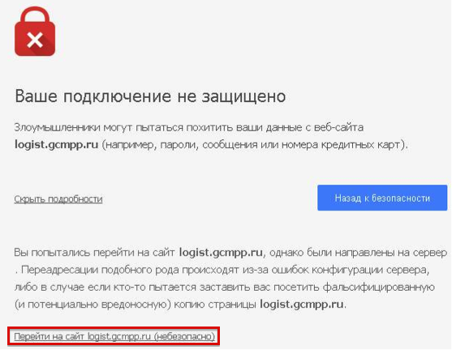

Рис. 1

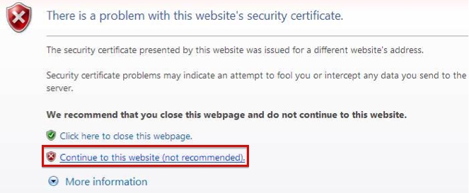

Рис. 2

Для начала работы в системе, необходимо получить логин и пароль для доступа в систему. Для добавления нового пользователя необходимо прислать следующие данные на адрес адрес, указав в теме письма «Заведение новых пользователей»:

Таблица1

|  |  |  |  |  |  |  |  |  |  |
| --- | --- | --- | --- | --- | --- | --- | --- | --- | --- |
| **Имя** | **Фамилия** | **Отчество** | **Подразделение** | **Login** | **пароль** | **Телефон** | **E-mail** | **роль** | **должность** |
|  |  |  |  |  |  |  |  |  |  |

### 3.1 Запуск системы

Пройдя по ссылке [https://transport.sbat.ru](https://tmseu.pepsico.com/), необходимо ввести логин и пароль (Рис. 3) и нажать на кнопку «Вход»:

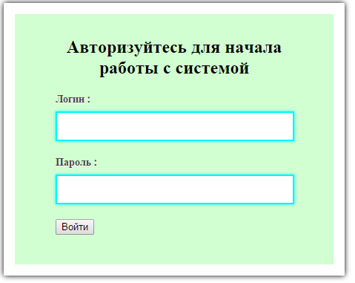

Рис. 3

**3.2 Описание рабочего интерфейса**

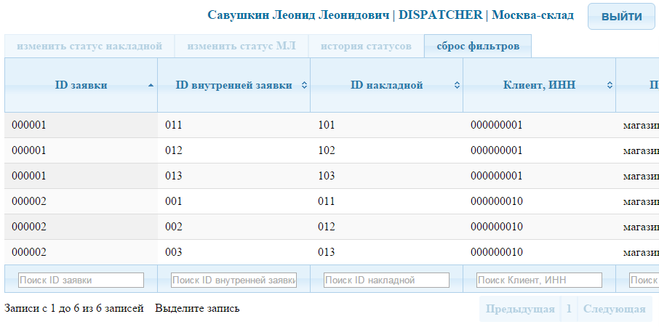

в левом нижнем углу вы видите количество записей на странице(максимум 20) и общее количество записей.

Для перехода со страницы на страницу нажмите "предыдущая" или "Следующая "

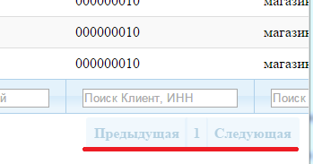

Рис. 7

### 4 Описание операций, выполняемых в роли «Диспетчер»

### 4.1 Оформление машины, прибывшей на территорию

**ID заявки**– номер заявки в системе;

**ID внутренней заявки** – номер внутренней заявки в системе;

**ID накладной**

**Клиент, ИНН** – данные о клиенте;

**Пункт доставки -** точка прибытия груза

**Склад отправки**– начальная точка отправления

**Торговый представитель - данные о сотруднике**

**Статус -** текущий статус заказа

**Количество коробок -** количество коробок в заказе

**ФИО водителя**

**Количество паллет -** количество паллет в МЛ

**Маршрутный лист** - номер маршрутного листа

**Следующий пункт маршрута**

**Плановое время прибытия в следующий пункт**

### 4.1.1 Работа с фильтрами

В конце каждого столбца вы можете видеть фильтр.

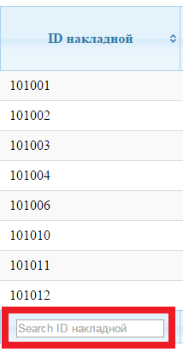

Допустим , нужна накладная в ID. Вводим нужное значение в фильтр и смотрим результат.

Рис. 8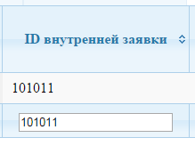

Рис. 9

Чтобы убрать фильтры необходимо нажать на кнопку «Сброс фильтров» (Рис. 10):

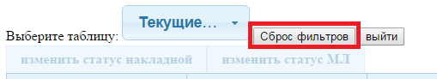

Рис. 10

В случае если перевозчик неверно проставил данные о водителе, однако машина есть в Транспортном Портале, Вы можете найти ее по дате и времени прибытия, воспользовавшись соответствующим фильтром:

Рис. 11

### 4.1.2. Изменение статуса накладной

После того, как Вы выбрали нужную заявку, можно изменять её статус. Чтобы изменить статус необходимо выбрать интересующую вас заявку и нажать на кнопку «изменить статус накладной».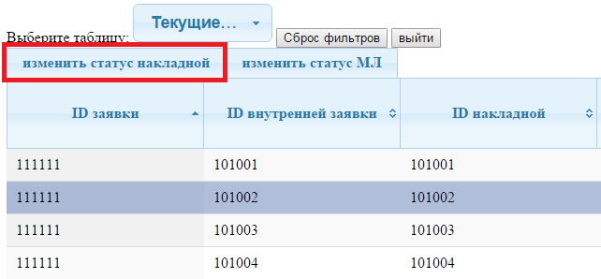

Рис. 12

В всплывающем окне Вы видите текущий статус и дату его изменения. В поле «Новый статус» при нажатии стрелки предлагаются статусы, которые Вы можете проставить.

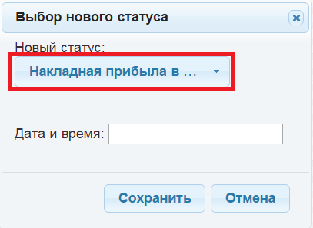

Рис. 13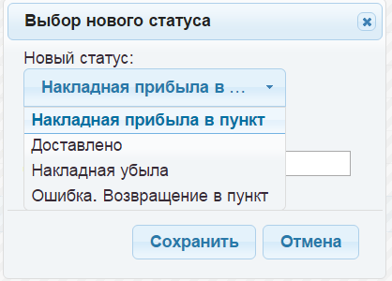

**Накладная прибыла в пункт-** накладная прибыла в промежуточную точку.

**Доставлено -** доставлено клиенту.

**Накладная убыла -** убыла со склада или промежуточной точки.

**Ошибка. Возвращение в пункт -** возвращается на склад.

Далее проставляется дата и время доставки.

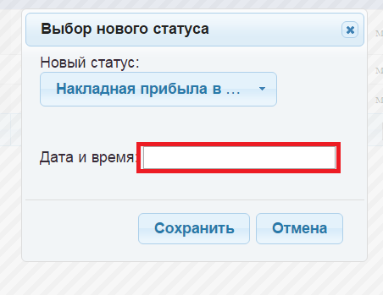

Далее проставляется дата и время доставки. Диспетчер может выбирать время и дату сам, а может использовать кнопку "Сейчас" и система автоматически ставит нынешнюю время и дату.

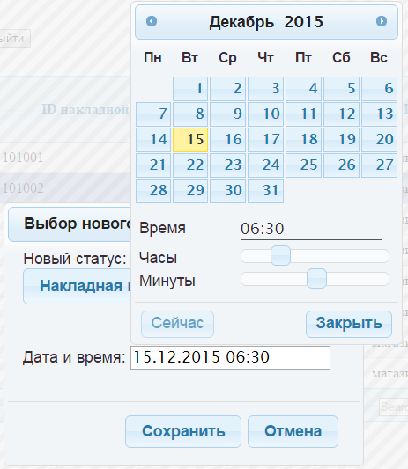

Далее нажимаем "закрыть " и "сохранить"

Рис. 14

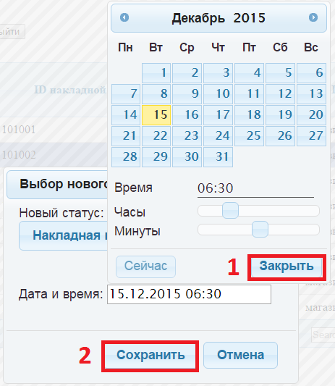

Рис. 15

Рис. 16

### 4.1.3. Изменение статуса Маршрутного Листа

изменение статуса Маршрутного листа в отличие от изменения накладной меняет статусы всех накладных , входящих в данный маршрутный лист. После того, как Вы выбрали нужную заявку, можно изменять её статус. Чтобы изменить статус необходимо выбрать интересующую вас заявку и нажать на кнопку «изменить статус маршрутного листа».

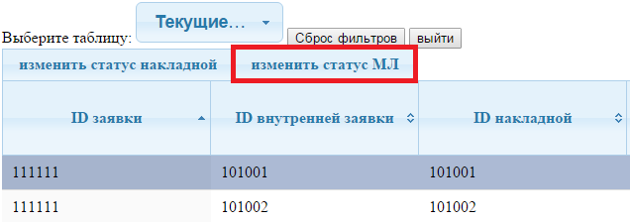

Рис. 17

В всплывающем окне Вы видите текущий статус и дату его изменения. В поле «Новый статус» при нажатии стрелки предлагаются статусы, которые Вы можете проставить.



Рис. 13

**Накладная прибыла в пункт-** накладная прибыла в промежуточную точку.

**Доставлено -** доставлено клиенту.

**Накладная убыла -** убыла со склада.

**Ошибка. Возвращение в пункт -** возвращается на склад.

Далее проставляется дата и время доставки.



Далее проставляется дата и время доставки. Диспетчер может выбирать время и дату сам, а может использовать кнопку"Сейчас" и система автоматически ставит нынешнюю время и дату.



Далее нажимаем "закрыть " и "сохранить"

Рис. 14



Рис. 15

**5.Контактная информация**

|  |  |  |  |
| --- | --- | --- | --- |
| Описание ситуации | Электронная почта | Тема письма | Данные, которые необходимо указать в письме |
| Создание нового пользователя | [smirnovayi@gcmpp.ru](mailto:smirnovayi@gcmpp.ru) | «Заведение новых пользователей» | Указаны в таблице 1 настоящей инструкции |
| Пришла машина, которой нет в Портале, магистральный маршрут | [perevozki1@gcmpp.ru](mailto:perevozki1@gcmpp.ru); [perevozki2@gcmpp.ru](mailto:perevozki2@gcmpp.ru); [zhukovaea@gcmpp.ru](mailto:zhukovaea@gcmpp.ru); karpovamv@gcmpp.ru | «В портале отсутствуют заявки» | ФИО водителя; номер машины; фактическое время прибытия; |
| Пришла машина, которой нет в Портале, внутриузловой маршрут | [perevozki1@gcmpp.ru](mailto:perevozki1@gcmpp.ru);[perevozki2@gcmpp.ru](mailto:perevozki2@gcmpp.ru);terehin@gcmpp.ru;karpovamv@gcmpp.ru; | «В портале отсутствуют заявки» | ФИО водителя; номер машины; фактическое время прибытия; |
| Пришла неподходящая машина, статус – «ТС не пригоден» магистральный маршрут | [perevozki1@gcmpp.ru](mailto:perevozki1@gcmpp.ru); [perevozki2@gcmpp.ru](mailto:perevozki2@gcmpp.ru); [zhukovaea@gcmpp.ru](mailto:zhukovaea@gcmpp.ru); karpovamv@gcmpp.ru | «Продублировать заявку. Статус – ТС не пригоден» | ИД Заявки |
| Пришла неподходящая машина, статус – «ТС не пригоден» внутриузловой маршрут | [perevozki1@gcmpp.ru](mailto:perevozki1@gcmpp.ru);[perevozki2@gcmpp.ru](mailto:perevozki2@gcmpp.ru);terehin@gcmpp.ru;karpovamv@gcmpp.ru; | «Продублировать заявку. Статус – ТС не пригоден» | ИД Заявки |
| Предыдущий узел не проставил статус по заявке | [dispatcher@gcmpp.ru](mailto:dispatcher@gcmpp.ru) | «Непроставленные статусы» | ИД Заявки |
| На узле нет доступа к Порталу – технический сбой | [it@gcmpp.ru](mailto:it@gcmpp.ru); [smirnovayi@gcmpp.ru](mailto:smirnovayi@gcmpp.ru) | «Нет доступа к порталу» | Контактные данные ВашейIT-службы |
| Нет возможности внести данные в Портал самостоятельно | [dispatcher@gcmpp.ru](mailto:dispatcher@gcmpp.ru); [smirnovayi@gcmpp.ru](mailto:smirnovayi@gcmpp.ru) | «Невозможно внести статусы» | ИД заказа, ФИО водителя, фактическое время прибытия, начала/окончания ПРР и убытия с территории; данные о грузе; |

### 